**Manual del Bot de Telegram**

**Índice**

Acceder al sitio web “Telegram” 1

Menú de inicio de Telegram. 1

Establecer comunicación con un nuevo contacto 2

Abrir el ejecutable de Python 3

Ejecución de los comandos que tiene el bot 5

# Acceder al sitio web “Telegram”

Telegram es un **servicio de mensajería instantánea** disponible para ordenadores y teléfonos móviles. Existen dos maneras de hacer uso de Telegram, a través de su **página web** o bien utilizando su **app.** Si desea dirigirse a la versión de la página web, seleccione este enlace:

<https://web.telegram.org/>

Si prefiere **comenzar con el proceso de instalación de la aplicación**, diríjase aquí: [https://desktop.telegram.org](https://desktop.telegram.org/)

El usuario escogerá una forma u otra según sus necesidades, y lo primero que se muestra al entrar en la web o al abrir la aplicación es la **pantalla de inicio de sesión**.

# Menú de inicio de Telegram

Cuando el usuario ha logrado entrar en su cuenta, el primer menú que se muestra es un **menú de inicio** que contiene:

* + **Un listado de contactos en el lado izquierdo**: Aquí aparecen todos esos **contactos** con los que se han compartido mensajes recientemente.
  + **Un espacio vacío en el lado derecho**: Este es el lugar donde se muestran los **mensajes que se han compartido** con un contacto o grupo específico.

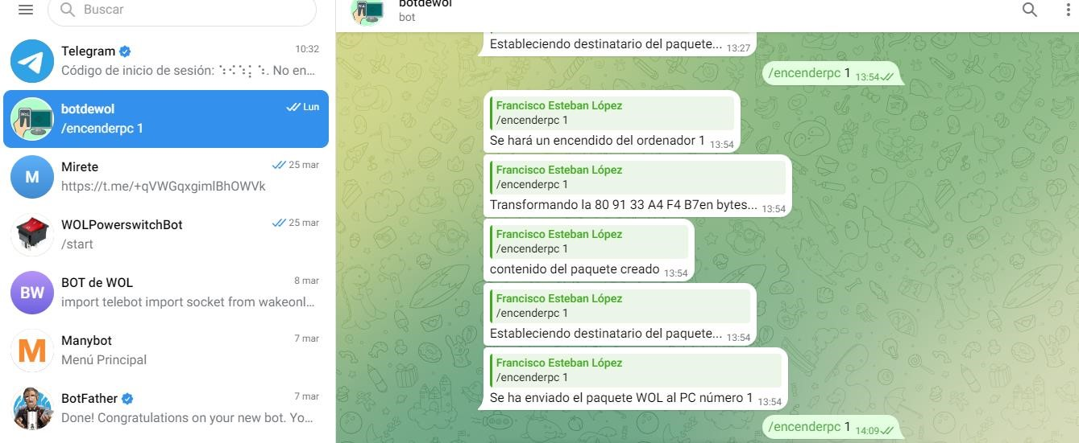

Cabe mencionar que, si se quiere **buscar un nuevo contacto** que no aparece en el listado del lado izquierdo, el usuario seleccionará **la barra de búsqueda** (Dentro de ella se puede ver la palabra “**Buscar**”) situada inmediatamente **arriba del listado**.

# Establecer comunicación con un nuevo contacto

Como se ha explicado anteriormente, es posible intercambiar mensajes con un contacto o grupo nuevo usando la barra de búsqueda situada encima del listado de contactos del lado izquierdo.

En este caso, se va a buscar el contacto “**wolfctbot**”, el cual se trata de un **bot destinado a realizar Wake On LAN**. Para ello, hacer la siguiente búsqueda (vista en la imagen 6) en la barra mencionada anteriormente.

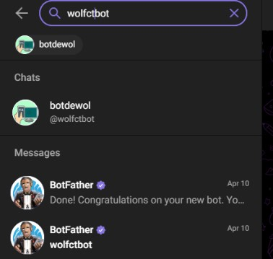

El resultado de esta búsqueda es el bot que se necesitaba encontrar. En el caso de querer comenzar a utilizarlo, **clicar sobre él**. Este clic provocará que se abra un **nuevo chat con este bot** y de esta manera, **ya casi se podrá comenzar a trabajar con él**.

# Abrir el ejecutable de Python

Antes de abrir el archivo ejecutable (“**wolbot.exe**”), es necesario **dirigirse hasta el archivo “direccionesMAC.json”**. La finalidad de esto es debido a que **este archivo contiene las direcciones MAC de los ordenadores que serán encendidos** por medio del Wake On LAN.

Para acceder a este archivo, se debería ir a la carpeta denominada **“_internal**”, como se puede apreciar en la siguiente imagen:

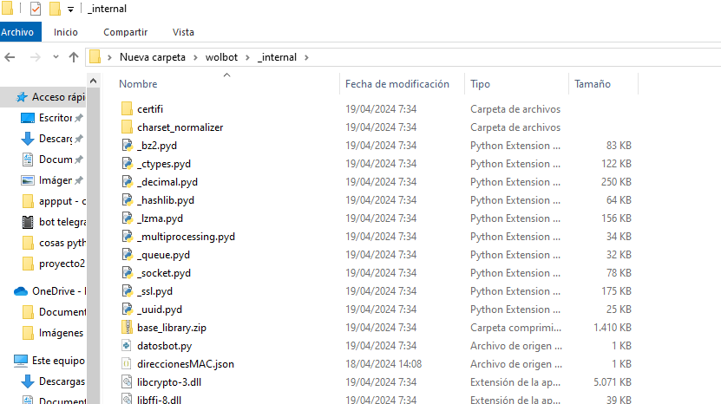

Con un doble clic, **el usuario ya puede acceder y modificar el archivo “direccionesMAC.json”**. Una vez en este punto, se deberán de **sustituir todas las direcciones MAC** que están escritas por las **direcciones reales que tienen los ordenadores reales**.

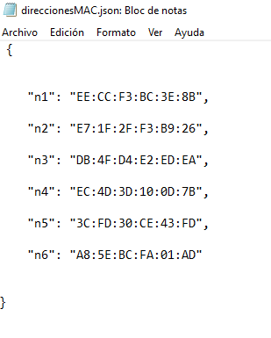

Cuando los pasos anteriores ya se han completado, **ahora es el turno del archivo ejecutable “wolbot.exe”**, el cual **ya podrá ser ejecutado con un simple doble clic**. Aunque no se debe olvidar que este archivo **está ubicado en otra ruta**, es decir, **fuera de la carpeta “_internal”**. La siguiente imagen muestra la **ruta exacta** para alcanzar a este archivo:

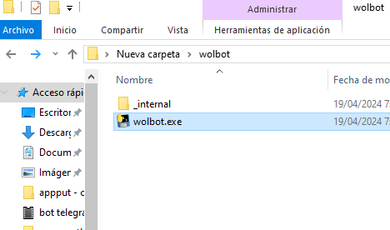

# Ejecución de los comandos que tiene el bot

**Una vez que el archivo wolbot.exe se está ejecutando, el siguiente paso es volver a Telegram e iniciar una conversación con el bot.**

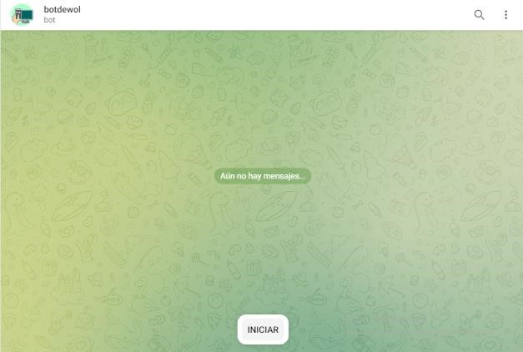

Ahora, pinchar sobre el botón “**Iniciar para empezar la conversación**”.



Situados en este punto, **el bot ya es capaz de obedecer a las peticiones que se realizan**. **Para realizar una petición, el usuario deberá de situarse en la barra de mensajes y escribir un comando.**

**Los comandos que tiene este bot son:**

* **/start:** Es el primer comando que se ejecuta, su función consiste en **preguntarle al usuario por el ordenador que desea encender**.
* **/datospc número:** Este comando **especifica distintos datos sobre un ordenador en concreto**. Para que funcione correctamente, **sustituir la palabra “número” por un número del 1 al 6.**

**Ejemplo de uso:** **/datospc 1. Este comando muestra datos sobre el pc número 1.**

* **/encencerpc número:** Este segundo comando **es el encargado de encender el pc solicitado. Funciona de la misma manera que el anterior**, es decir, **es necesario sustituir la palabra “número”** para hacer uso de este segundo comando.

**Ejemplo de uso:** **/encenderpc 1. Su función es encender el pc número 1.**

* **/help:** Este comando muestra **todos los comandos que puedes usar** con el bot.